Тематическая неделя:

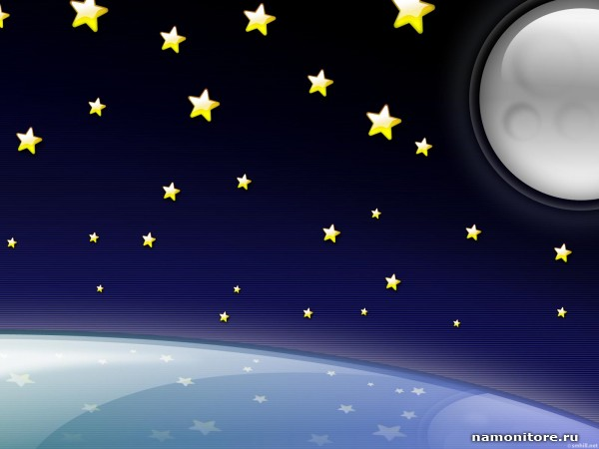
Подготовил воспитатель МОУ Прогимназии:
Иванова И.А.

Название мероприятия | Цель | Содержание
Понедельник:  « ЭТОТ ЗАГАДОЧНЫЙ КОСМОС» | - Закрепить знания детей, что они живут на планете Земля; в космосе есть другие планеты.  - Дать элементарное понятие о планетах.  - Развивать мелкую моторику рук.  - С помощью релаксации учить избавляться от эмоционального напряжения.  - Развивать логическое мышление, внимание, воображение. | -Рассматривание схемы – плаката «Космос», набора открыток «Первый в мире», --Беседы о Луне, солнце, планетах Солнечной системы.  -НАБЛЮДЕНИЕ ЗА СОЛНЦЕМ.  -ЗАУЧИВАНИЕ СТИХОТВОРЕНИЯ «СОЛНЫШКО».  - Подвижная игра «Солнце и планеты»: моделирование в движении Солнечной системы. /Журнал «Дошкольное воспитание» №11 – 2000г/.  - Настольные игры о космонавтике  "Путешествие на луну"  "В путь"  -Рисование: «ЛУНА»  -Д/ игра: “Расположи планеты правильно” - познакомить с названием планет: Меркурий, Марс, Венера, Юпитер, Уран, Нептун, Плутон. Космос, Вселенная, иллюминатор, созвездие.
Вторник:  « ЗНАКОМЬТЕСЬ НАШИ КОСМОНАВТЫ»  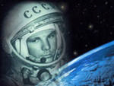 | * Дать возможность понять, кто такие космонавты, на чем они отправляются в космос. *Учить быть внимательными, любознательными. *Воспитывать бережное отношение к тому, что есть на нашей планете.  * Воспитывать дружеские взаимоотношения. | -Беседа-портрет «Знакомьтесь, Гагарин» -Фотовыставка: «Знакомьтесь, наши космонавты!  - Беседы и рассказы о планетах, орбитальных станциях и первых космонавтах.  -Настольная игра: « Одень космонавтов»  -Открытие выставки художественных работ «Я хочу в космос»  - Игра: «Ракетодром»
Среда:  « В ГОСТЯХ У ЗВЕЗДНОЙ ФЕИ» | Воспитывать умение быстро запоминать стихотворение, учить читать наизусть, не торопясь, четко выговаривая окончания слов. | -Чтение художественной литературы по теме «Космос»:  - Я. К. Голованов «Дорога на космодром»,  - В. Кащенко «Созвездие драконов»,  - П. О. Клушанцев «О чём рассказал телескоп»,  - О. А. Скоролупова «Покорение космоса»,  - Большая энциклопедия дошкольника,  - Альманах «Хочу всё знать».  - Сказки « Бельчонок и звезда»  -Конкурс чтецов «Счастье первых шагов в космосе»  - Создание условий и разучивание сюжетно-ролевой игры «Мы космонавты», «Ау, инопланетяне!»
Четверг:  «ВСЕГДА ЦВЕТИ МОЯ ЗЕМЛЯ»  Пятница:  Экскурсии – лекции в детскую библиотеку «Первые космонавты», «Юрий Гагарин», «Будущее космонавтики»  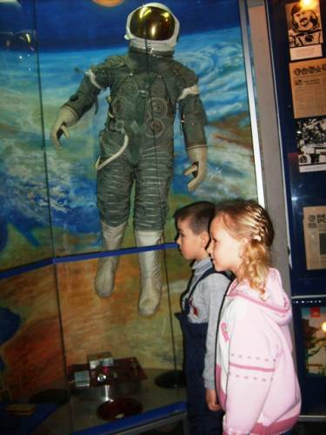 | *Закрепить знание детей о том, что наша планета называется "Земля", что она имеет круглую форму, на ней живут разные люди, птицы, животные, на ней много океанов, морей, рек. *Воспитывать у детей любознательность, любовь и бережное отношение ко всему, что есть на планете. *Вызвать желание превратить мяч в «Землю».  *Воспитывать желание вместе трудиться, радоваться результату труда,  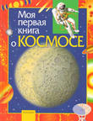  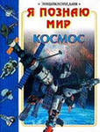  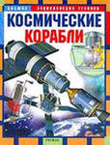 | -ПУТЕШЕСТВИЕ ПО СТРАНИЦАМ ДЕТСКОГО ГЕОГРАФИЧЕСКОГО АТЛАСА "МИР И ЧЕЛОВЕК"  - ИГРА «ПРОКАТИ МЯЧ В ВОРОТА». - КОЛЛЕКТИВНЫЙ ТРУД  «ПРЕВРАЩАЕМ МЯЧ В ПЛАНЕТУ «ЗЕМЛЯ».  - Рисунки детей, выполненные в нетрадиционных техниках.  «Сказки звездного неба»  -Выставка работ:  «Мой летательный аппарат»  (выполненные макеты космической ракеты детьми с родителями)  - Просмотр презентации: «Космос»  - Награждение активных участников тематической недели.  